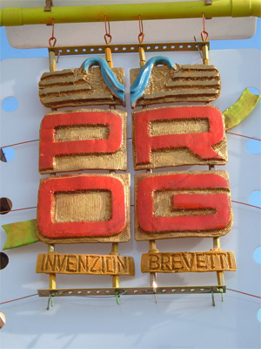 | Vittore Giraudo Via del Passatore 224  Fraz. Passatore 12020 CUNEO - ITALY  Tel.: +393474133837  web: www.vprog.it  E-mail: vittore.giraudo@vprog.it  Codice Fiscale: GRDVTR57R11D205L  Partita IVA: 02980430041.

SVILUPPO DI PROGETTI, ANALISI BREVETTUALI, ORGANIZZATIVE ecc.

Gent. direzione, mi occupo di RICERCA & SVILUPPO, PROGETTAZIONE, ORGANIZZAZIONE, BREVETTI, TUTELA DELLA PROPRIETA' INTELLETTUALE, e le scrivo per offrirvi collaborazione, al fine di ricercare e sviluppare in modo creativo, IDEE E INFORMAZIONI relative ai VOSTRI PRODOTTI E PROGETTI. Di recente, ho eseguito consulenze in differenti settori, tra i quali la meccanica, l'automazione, l'impiantistica, la chimica, la lavorazione del legname, la strumentazione musicale, e, per l'esperienza maturata, potrei esservi utile nella revisione, nell'organizzazione e nel miglioramento di progetti, nella ingegnerizzazione, nello sviluppo di prototipi, nell'analisi dei costi e nella brevettazione, e nel modo col quale proporre il prodotto sul mercato; aspetti che, a volte, non è semplice affrontare in proprio, in modo continuo e soddisfacente, influendo così, spesso in modo determinante, sul successo delle idee. Al fine di consentirvi una corretta valutazione dell'offerta, se lo desiderate, potete consultare il sito web: www.vprog.it

RICERCHE BREVETTUALI DI SETTORE

Per quanto riguarda l'aspetto brevetti, settore che senz'altro conoscete, ho notato un crescente interesse delle aziende; per questa ragione, mi permetto quindi di ricordarvi come l'accesso ai testi, ai disegni tecnici, ai metodi di fabbricazione, alle eventuali formulazioni in essi contenuti, rappresenti un'utile ed economica fonte di informazioni sia sull'innovazione di settore e di prodotto, che sui relativi procedimenti di produzione. I brevetti, come noto, per la loro natura di descrizione certificata, contengono dati dettagliati e affidabili, che consentono la completa riproducibilità dell'idea protetta; da essi si possono quindi trarre informazioni sia per la vostra attività presente, che per l'orientamento dei programmi di sviluppo. Su vostra indicazione, è possibile eseguire rapide ricerche su banche dati italiane, europee e mondiali, secondo una o più voci in contemporanea, quali ad esempio:

ARGOMENTI E NOMI DI PRODOTTI - NOMINATIVI DI AZIENDE, DI PERSONE, ECC.

ottenendo così degli elenchi dettagliati, dai quali estrarre ed eventualmente approfondire, i soggetti di maggior interesse. E' inoltre possibile ottenere il controllo continuo dell'evoluzione dei settori di vostro particolare interesse, mediante il monitoraggio delle innovazioni brevettate, da trasmettervi in forma di relazioni d'aggiornamento, alle scadenze ritenute più opportune (mensili, trimestrali, annuali ecc.).

Sono a vostra disposizione per un eventuale approfondimento, durante il quale potrò esporvi il curriculum, e sarà possibile prendere visione sia di alcuni esempi di ricerca specifici, che del contenuto di testi, disegni e formulazioni di natura brevettuale.

In attesa di un gradito cenno, colgo l'occasione per porgere distinti saluti.

Vittore GIRAUDO

